手形识别的干扰因素：
- 托盘周围红色和黄色的干扰,如下图所示：
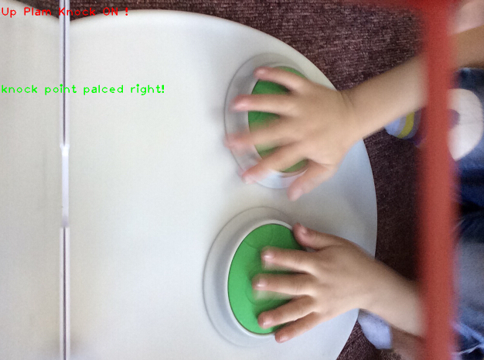
导致手的分割不正确，现在的方法中利用的是手部中心以左的部分，应为有周围因素的干扰导致分割不正确：
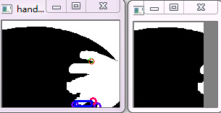
2、
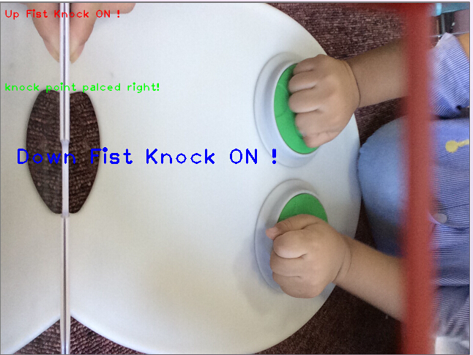
红色干扰

